Faglig råd for elektrofag  Adresse: Utdanningsdirektoratet, Postboks 9359 Grønland, 0135 OSLO  Sekretær: Knut Maarud, telefon sentralbord: 23 30 12 00  Telefon direkte: 23 30 13 19 Mobil: 96 23 24 68  E-post: post@udir.no kma@utdanningsdirektoratet.no  Hjemmeside: www.utdanningsdirektoratet.no https://fagligerad.no/ |  | Innkalling  oppdatert:  11.04.2018 | 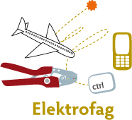

Innkalling til møte 3-2018 i Faglig råd for elektrofag.

Tid: Mandag 16.04.2018 kl. 10.00-16.00.
Utdanningsdirektoratet, Schweigaards gt 15b, møterom 5, 1. etg

 | Innkalt: | Organisasjon:
Arb t | Are Solli (leder) | EL og IT - forbundet
Arb g | Svein Harald Larsen (nestleder) | Nelfo
Arb g | Kjetil Tvedt | Norsk Industri
Arb g | Brynhild Totland | Energi Norge
Arb g | Alf Inge Fillingsnes | Spekter
Arb t | Monica Derbakk | EL og IT - forbundet
P.pers | Ole Edvard Antonsen | Utdanningsforbundet
P.pers | Inger Vagle | Utdanningsforbundet
P.pers | Øystein Fagerli | Skolenes Landsforbund
KS | Hans Jacob Edvardsen | KS (skoleeier)
Arb g | Camilla Rise (Stig Rath møter) | BNL (NHO Luftfart)
KS | Kristin St.Hilaire | KS (skoleeier)
Arb.t | Stig Lundsbakken (vara for Kine Asper) | Fellesforbundet
Arb.t | Trond Våga (forfall) | Industri og energi

Observatører
Runar Røsbekk (Forfall fram til høsten) | DSB |  | KS (skoleeier)

Fra Utdanningsdirektoratet:
Knut Maarud | Avdeling for fagopplæring
Ivar Svensson | Avdeling for læreplan videregående og voksenopplæring
Frode Midtgaard | Avdeling for læreplan videregående opplæring

Forfall:
Anna Hellesnes (har ikke vara) | Elevorganisasjonen
Jens Harald Jensen (observatør, har ikke vara) | Nkom
Kine Asper (vara Stig Lundsbakken innkalt) | Fellesforbundet
Fred Løvli (vara Torill Landøy kan heller ikke) | EL og IT - forbundet

Dagsorden:

22 – 2018 | Godkjenning av innkalling og referat.
23 - 2018 | Ny tilbudsstruktur for elektrofagene i videregående opplæring
24 - 2018 | Prosjekt nye læreplaner på yrkesfag
25 - 2019 | Oppnevning av kontaktpersoner for utarbeiding av yrkesbeskrivelser på utdanning.no
26 - 2018 | FU-faget, fjernstyrte undervannsoperasjoner – behov for endringer av læreplan, evt etablering av nytt lærefag for havbruksnæringen
27 - 2018 | Søknad om kryssløp fra vg1 elektro til vg2 plast og kompositt
28 – 2018 | Møteplan 2018
29 - 2018 | Orienteringssaker
30 – 2018 | Eventuelt

22 – 2018 | Godkjenning av innkalling og referat.  Referater fra tidligere møter: http://fagligerad.no/frel/innkallinger-og-referater/  Forslag til vedtak:  - Innkalling til møte i Faglig råd for elektrofag 16.04.2018 godkjennes  - Referat fra møte i Faglig råd for elektrofag torsdag 01.03.2018 godkjennes
23 – 2018 | Ny tilbudsstruktur for elektrofagene i videregående opplæring  Kunnskapsdepartementet har fastsatt endringer i tilbudsstrukturen for de yrkesfaglige utdanningsprogrammene.  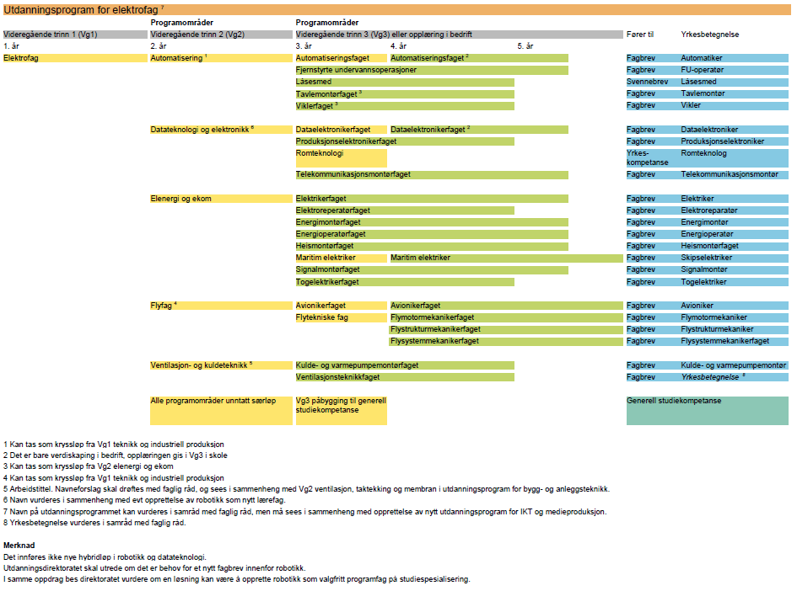  Endringene vil gjelde fra skoleåret 2020-21. lenke Are Solli presenterer ny tilbudsstruktur for elektrofagene.  Forslag til vedtak:  - Faglig råd for elektro tar endringene tilbudsstrukturen til orientering  - Rådet ber arbeidsutvalget gjøre en ny henvendelse til Kunnskapsdepartementet og UDIR ang forslag om endring av navn fra vg1 elektro til vg1 elektro og data, og nye lærefag i robotikk og datateknologi
24 - 2018 | Prosjekt nye læreplaner på yrkesfag  Oppdrag til de faglige rådene om å beskrive det sentrale innholdet i hvert lærefag/yrkeskompetansefag.  På bakgrunn av endringer i tilbudsstrukturen for de yrkesfaglige utdanningsprogrammene, og ny overordnet del for læreplanverket, inviteres de faglige rådene til å beskrive det sentrale innholdet i hvert lærefag/yrkeskompetansefag. (fagbeskrivelse, under R94 omtalt som sluttkompetanse, og under kunnskapsløftet omtalt som kompetanseplattform). Beskrivelsen skal være utgangspunkt for læreplangruppenes arbeid og skal kunne bidra til å revidere Europass fagbeskrivelser. Hele oppdraget skal være på maksimalt en A4 side. Se vedlegg til innkallingen for mer informasjon. Det faglige rådet skal:  - Utarbeide sluttkompetanse  Det skal gå klart fram av teksten hvilken kompetanse fagarbeideren skal ha etter endt opplæring. Tekstene fra gjeldende Europass fagbeskrivelse kan være et godt utgangspunkt. Kompetansemålene i læreplanen for Vg3 /opplæring i bedrift kan også være til hjelp. De faglige rådene må vurdere faglige og teknologiske endringer i hvert lærefag/ yrkeskompetansefag. Utviklingsredegjørelsene og rapportene fra de yrkesfaglige utvalgene kan være kilder til dette.  - Beskrive faget i et samfunnsperspektiv  Teksten skal beskrive hensikten med faget i et samfunnsperspektiv, det vil si verdigrunnlaget i ny overordnet del av læreplanverket og de tre tverrfaglige temaene (bærekraftig utvikling, demokrati og medborgerskap og folkehelse og livsmestring). Hva skal faget legge grunnlaget for? Tekst fra formålet i læreplanene for vg3 /opplæring i bedrift kan være et godt utgangspunkt.  - Vurdere progresjon i opplæringen  Vurder om det er vesentlig innhold i sluttkompetansen som bør inngå i henholdsvis Vg1 og Vg2.  - Vurdere omfang av fag- og svenneprøven  Utdanningsdirektoratet ønsker synspunkter på omfanget av fag- og svenneprøven. Med omfang mener vi antall dager totalt.  Det er gitt utsettelse av fristen for levering til 1. september.  Organisering av arbeidet i rådet, jf vedtak i møte 01.03.2018:  Det opprettes en arbeidsgruppe for hvert vg2 som får i oppgave å utarbeide det sentrale innholdet /sluttkompetanse / fagbeskrivelse i hvert lærefag. Gruppene skal bestå av:  • Leder (rådsmedlem)  • Nestleder (rådsmedlem)  • Fagpersoner med spisskompetanse lærefagene  Arbeidsgruppe for vg2 elenergi vil derved bestå av to ledere fra rådet, seks eller flere fagpersoner, totalt 10 personer eller flere.  Mandag 16. april Ekstraordinært rådsmøte. Arbeidsgrupper for utvikling av fagbeskrivelse oppnevnes  Onsdag 25. april Arbeidsgruppemøter (Har reservert det store møterommet 36 prs og fem grupperom, ett for hvert vg2. NB: Fagprøvegruppa har berammet samling samtidig)  Onsdag 16. mai AU-møte. Møterom 9  Torsdag 3. mai Arbeidsgruppemøter (Har reservert fem grupperom, ett for hvert vg2, inkl rom 4, 28 prs. Større rom er ikke ledig)  Torsdag 24. mai Rådsmøte. Møterom 4. Forslag til fagbeskrivelser sluttbehandles Rådet fremmer forslag på medlemmer i læreplangrupper vg3 som utarbeider læreplaner på bakgrunn av fagbeskrivelsene  01.09.2018 Frist for innsending av fagbeskrivelser til direktoratet  Oppnevning av arbeidsgrupper  - Leder og nestleder i arbeidsgruppene oppnevnes i rådsmøtet 16.04.2018.  - Fagpersoner med spisskompetanse lærefagene oppnevnes i rådsmøtet 16.04.2018 i de fag hvor det er kommet forslag. Arbeidsgruppene supplerer seg selv med ytterligere medlemmer.  - Det gis dekning av møtedeltakelse som ved rådsmøter. Dvs ikke tapt arbeidsfortjeneste. Direktoratet kan organisere møtedeltakelse vis telefonkonferanse, video og skype.  Forslag til sammensetting av gruppene følger vedlagt.  Forslag til vedtak:  - Faglig råd for elektro oppnevner arbeidsgruppemedlemmer for utvikling av sluttkompetanse i samsvar med vedlagt liste.  - Arbeidsgruppene supplerer seg selv med nødvendig spisskompetanse på hvert lærefag.
25 - 2018 | Oppnevning av kontaktpersoner for utarbeiding av yrkesbeskrivelser på utdanning.no  Utdanning.no drives etter 1.1. 2018 av Utdanningsdirektoratet. Direktoratet er i gang med gjennomgang av yrkesbeskrivelsene på Utdanning.no, og ønsker at Faglige råd foreslår kontaktpersoner som kan bistå i arbeidet. Frist for å fremme forslag er 01.06.2018. Forslag utarbeidet i oktober 2017 i samme sak følger vedlagt.  Forslag til vedtak  Faglig råd for elektrofag foreslår følgende kontaktpersoner for utarbeiding av fagbeskrivelser på Utdanning.no.  - Automatiker: Kjetil Tvedt  - FU-operatør: Trond Våga  - Tavlemontør: Øystein Fagerli  - Låsesmed: Tone Belsby  - Dataelektroniker: Ole Edvard Antonsen  - Produksjonselektroniker: Ole Edvard Antonsen  - Romteknolog: Frank Robert Vedal, fraved@trondelagfylke.no  - Telekommunikasjonsmontør: Monica Derbakk  - Elektriker: Svein Harald Larsen  - Elektroreparatør:  - Energimontør: Thor Egil Johansen  - Energioperatør: Thor Egil Johansen  - Heismontørfaget: Åge Lauritzen  - Signalmontør: Åge Lauritzen (Harald Galtung)  - Togelektriker: Åge Lauritzen (Harald Galtung)  - Skipselektriker: Are Solli  Omtalene må gjenspeile læreplanene i fagene.
26 - 2018 | FU-faget, fjernstyrte undervannsoperasjoner – behov for endringer av læreplan, evt etablering av nytt lærefag for havbruksnæringen  Etter initiativ fra havbruksnæringen vedtok rådet i møte 06.12.2016 å etablere en arbeidsgruppe som skulle utarbeide forslag til endringer i læreplanen for FU-faget. Målet var endringer i læreplanen slik at den også kunne nyttes for utvikling av fagarbeidere for arbeid med undervannsoperasjonen innen oppdrett og havbruk. Gruppa besto av:  - Trond Våga, Industri & energi  - Kjetil Tvedt, Norsk industri  Forslag til endringer i læreplanen ble, med noen endringer, anbefalt av rådet i møte 06.04.2018. Endringene omfattet bl a kompetansemål knyttet til kraftpakke, kran og reterminering av løftekabel. Læreplanen ble sendt på høring. Flere av høringsuttalelsene var imidlertid kritiske til endringsforslagene. Etter høringen har det vært dialog med deler av bransjen, hvor det har vært skissert en løsning hvor det etableres et nytt lærefag for fjernstyrte undervannsoperasjoner innen oppdrettsnæringen. Det vises blant annet til at kompetansemålene i det offshorebaserte FU-faget forutsetter ROV-utstyr som oppdrettsnæringen ikke har  Frode Midtgaard inviteres til å presentere saken.  Forslag til vedtak  Faglig råd for elektro anbefaler at arbeidsgruppa for FU-faget utreder behovet for et nytt lærefag innen undervannsoperasjoner som skal dekke havbruksnæringens behov.
27 - 2018 | Søknad om kryssløp fra vg1 elektro til vg2 plast og kompositt  Buskerud fylkeskommune er innvilget forsøk med vg2 plast og kompositt. De søker nå om kryssløp fra vg1 elektro til vg2 plast og kompositt. Søknaden er ikke faglig begrunnet.  Forslag til vedtak  - Faglig råd for elektrofag anbefaler ikke å innføre kryssløp fra vg1 elektro til vg2 plast og kompositt.  - Rådet ønsker ikke nye nasjonale kryssløp fra vg1 til vg2, hverken til elektrofag eller fra elektrofag til andre utdanningsprogrammer. Når elever fra ulike vg1 starter i vg2 gir dette utfordringer: Læreplanene forutsetter progresjon. Kryssløp gjør det vanskelig å nå målene i læreplanen når elever har ulik bakgrunn. Videre gir kryssløp en utfordring når utdanningstilbudet skal dimensjoneres. Kryssløp gir også en uoversiktlig tilbudsstruktur og utfordringer for rådgivere og for elever som skal velge utdanning.  - Rådet har tidligere anbefalt at det åpnes for at fylkeskommunen kan gi individuell godkjenning av kryssløp i spesielle tilfeller. Slik godkjenning må forutsette at eleven innen oppstart på vg2 bringes opp på tilsvarende faglig nivå i programfag og yrkesrettede fellesfag som elever som følger ordinært løp. En slik ordning forutsetter lovendring.
28 – 2018 | Møteplan 2018  Arbeidsutvalgsmøter Rådsmøter Kl. 10.00-16.00 SRY-møter  Mandag 16.04.2018 Møterom 5 (Ekstraordinært møte) Torsdag 26.04.2018  Onsdag 16. mai Møterom 3 Torsdag 24.05.2018 Møterom 4 eller Undset Foreslå læreplangrupper. Torsdag 14.06.2018  Torsdag 23.08.2017 Møterom 9 Torsdag 06.09.2017 (Ekstraordinært møte. Læreplangrupper.)  Torsdag 28.06.2018 til fredag 29.06.2018 Onsdag 17- fredag 19.10.2018 Fylkesbesøk til Rogaland (Ekstraordinært møte) Torsdag 06.09.2018  Torsdag 04.10.2018 Møterom 9 25. oktober Møterom 4 (Yrkes-NM på Hellerudsletta 23-25.10.2018) Torsdag 01.11.2018  Torsdag 29.11.2018 Møterom 9 Torsdag 06.12.2018 Møterom 4 Torsdag 06.12.2018  Arena for kvalitet i fagopplæringen: Onsdag 28. – torsdag 29. november 2018. Konferansen arrangeres i Hamarhallen på Scandic Hamar Hotel. Så snart flere detaljer er på plass, vil Udir sende ut oppdatert informasjon.  Forslag til vedtak:  Rådet anbefaler forslag til møteplan.
29 – 2018 | Orienteringssaker  Arbeidsutvalget vil be direktoratet utsette oppdrag til rådet om å utarbeide utviklingsredegjørelse for 2018-2019. Redegjørelse for 2017 må følges opp.  Forslag til vedtak  Sakene tas til orientering.
30 – 2018 | Eventuelt  - Forslag om 2 ½ år + restteori for kuldemontørfaget og ventilasjonsteknikerfaget.  - Skipselektriker – krav om 6 mnd læretid ved overgang til elektrikerfaget.  - Henvendelse fra Andre Bøhm: Østfold fylkeskommune har fått forespørsel om vg2 data og elektronikk og vg3 dataelektronikerfaget i skole ( teoridelen) kan gi ytterligere godskriving i læretiden for IKT-servicefaget.  Sakene behandles på senere møte

